Software Requirements Specification

for

Money Spoke by Phone

Version 1.0 approved

Prepared by

Al Agias Bayu Asa (1103174037)

Raras Hema Nindya (1103174042)

Ida Bagus Raka Sastrakarmanjata (1103174016)

Telkom University

2021

# Table Of Contents

**Table Of Contents i**

**1. Introduction 1**

1.1 Purpose 1

1.2 Scope 1

1.3 Definitions, Acronyms and Abbreviations 2

1.4 References 2

1.5 Overview 2

**2. Overall Description 3**

2.1 Product Perspective 3

2.2 Product Functions 3

2.3 User Classes and Characteristics 3

2.4 Operating Environment 4

2.5 Use Case Model Survey 4

2.6 Assumptions and Dependencies 4

**3. Requirements Specifications 6**

3.1 External Interface Requirements 6

3.1.1 User Interfaces 6

3.1.2 Communications Interfaces 6

3.2 Functional Requirements 6

**4. Analysis Model 9**

4.1 Sequence Diagram 9

4.2 Flow Chart 9

4.3 Design Aplikasi 10

**5. Other Nonfunctional Requirements 11**

5.1 Performance Requirements 11

5.2 Security Requirements 11

5.3 Business Rules 11

# 

# Introduction

## Purpose

Dalam era teknologi seperti saat ini, semua kegiatan yang dilakukan manusia dapat dilakukan melalui smartphone dan dapat dilakukan dimana saja dan kapan saja. Selain itu manusia juga dimudahkan dengan perkembangan teknologi yang sangat pesat seperti dapat memesan makanan hanya dengan diam dirumah atau jika ingin berpergian tapi tidak memiliki kendaraan bisa menghubungi ojek online yang siap sedia menjemput kapanpun dan dimanapun menuju tempat yang kita inginkan. Dalam bidang ekonomi kita dapat memantau penaikan saham dan ikut bermain saham tanpa harus datang langsung ke bursa saham, dan juga kita bisa mengecek gejolak kurs mata uang yang sedang berubah melalui google tanpa harus mengunjungi money changer.

## Scope

Di Indonesia pariwisata adalah asset utama karena hampir seluruh wilayah di Indonesia menjadi objek wisata yang mendatangkan turis dari manca negara. Namun hal tersebut tidak ditunjang dengan fasilitas kurs tukar mata uang mereka dengan rupiah yang dapat mereka ketahui dengan cepat seperti berada di tempat mereka menginap, atau beberapa titik dimana turis sering lalui. Salah satu cara yang paling mudah adalah memberikan applikasi sederhana yang gunananya nanti mereka dapat mencari kurs mata uang mereka ketika ditukarkan menjadi rupiah.

Money Spoke merupakan aplikasi yang membantu institusi bidang pariwisata guna mempermudah para turis jika ingin mengetahui berapa jumlah uang yang dapat mereka gunakan jika berkunjung ke Indonesia. Money Spoke ini terdiri dari inputan yang dimana kita bisa memasukan jumlah uang yang kita miliki, lalu memilih kurs mata uang apa yang kita masukan. Selanjutnya kita bisa memilih kurs mata uang apa yang ingin kita tuju dan akan keluar outputnya berupa kurs mata uang yang kita tuju.

## Definitions, Acronyms and Abbreviations

**Tabel 1.1 Definitions, Akronim**

|  |  |  |
| --- | --- | --- |
| **No** | **Defenisi, Akronim atau Singkatan** | **Deskripsi** |
| 1 | Money Spoke | Nama Aplikasi pembaca kurs mata uang |
| 2 | User / Turist | Tujuan pengguna dari aplikasi ini |

## References

IEEE, IEEE std 830-1998 IEEE Recommended Practice for Software Requirements Specification. IEEE Computer Society, 1998.

## Overview

Laporan ini berisi, Bab.1. Introduction berisi Purpose, Scope, Definition, Acronyms and Abbreviations, references dan Overview. Bab.2. Overall Description berisi penjelasan secara umum mengenai sistem yang akan dibangun dan bagiannya terdiri dari Product Perspective, Product Function, user Characteristics, constraint, Assumptions and Dependency dan apportioning of requirements. Bab.3. Specific Requirements terdiri dari Use Case report dan Supplementary Requirements. Bab.4. Analysis Model dan Bab yang terakhir yaitu Other Nonfunctional Requirements.

# Overall Description

## Product Perspective

Money Spoke akan memberikan informasi berupa kurs mata uang yang dimasukan oleh turis atau user yang selanjutnya dapat membantu user ketika ingin mengetahui berapa jumlah uang yang dimiliki ketika berlibur di Indonesia. Aplikasi ini hanya terdiri dari satu halaman yang sederhana yang kami rancang agar mudah untuk digunakan. Dalam aplikasi ini user dapat memilih kurs mata uang apa yang dimiliki dan ingin mengetahui kurs mata uang yang dapat user pilih juga. Selain dapat memasukan secara manual, kami memberikan kemudahan seperti short cut berupa beberapa jumlah uang yang sering digunakan.

## Product Functions

**Tabel 2.1 Product Function**

|  |  |
| --- | --- |
| No | Function |
| 01 | **User,** halaman utama yang dapat diakses user yang dimana aplikasi mengeluarkan semua fiturnya |

## User Classes and Characteristics

|  |  |  |
| --- | --- | --- |
| **No** | **User** | **Characteristics** |
| 1 | User / Turis | Merupakan user yang dapat menggunakan aplikasi ini melalui Android. User dapat mengakses segala fungsi yang ada pada aplikasi ini. |

## Operating Environment

Spesifikasi perangkat keras sebagai server yang digunakan adalah (tahap testing):

* Processor : Intel(R) Core ™ i7-7700HQ CPU 2.80 GHz
* Memori : 16 GB RAM

Spesifikasi perangkat lunak yang digunakan adalah:

* Sistem operasi : Windows 10 64 bit
* Tools Pemrograman : Android Studio

## Use Case Model Survey

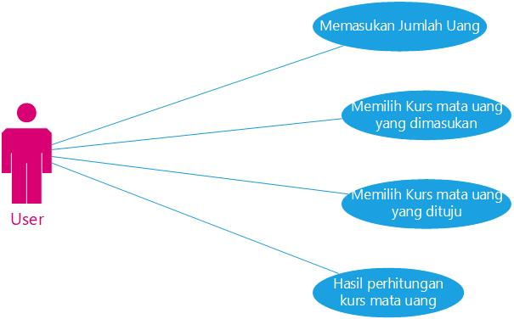

**Gambar 2.1 Use Case Diagram**

Pada gambar diatas menjelaskan hubungan antara actor atau user dengan sistem dan digunakan untuk mengetahui fungsi apa saja yang ada di dalam sebuah sistem serta memetakkan kebutuhan sistem yang akan dibuat.

## Assumptions and Dependencies

Dalam pengembangan aplikasi ini, diasumsikan bahwa:

1. Tool pengembangan telah tersedia, dalam hal ini yang dimaksud dengan tool adalah software dan hardware yang dibutuhkan untuk pengembangan
2. User terhubung ke internet
3. Aplikasi Money Spoke merupakan aplikasi penyedia informasi menyerupai money changer yang berguna untuk memberikan informasi bagi user jumlah uang mereka jika diubah ke kurs mata uang negara lain.

# Requirements Specifications

## External Interface Requirements

### User Interfaces

Money Spoke menggunakan Android Base yang dirancang menggunakan Android Studio. Memiliki UI dan penempatan UI yang standar dan mudah untuk dipahami agar user juga dengan mudah dapat mengoperasikan applikasi ini.

### Communications Interfaces

Money Spoke saat ini masih bersifat offline dan hanya dapat digunakan jika user menistall secara langsung dari creator. Namun juga sudah terinstall applikasi dapat berjalan dengan baik.

## Functional Requirements

**Input Uang**

**Tabel 3.1 Functional Requirements Input Uang**

|  |  |
| --- | --- |
| UseCase Name | Input Uang |
| Primary Actor | User |
| Preconditions | User harus memasukan jumlah uang terlebih dahulu |
| Success Guarantee | Mengisi jumlah uang yang diinginkan |
| Main Success Scenario | User telah berhasil memasukan jumlah uang yang diinginkan |
| Extension | - |
| Special Requirement | - |
| Other | - |

**Pilih Kurs Inputan**

**Tabel 3.2 Functional Requirements Pilih Kurs Inputan**

|  |  |
| --- | --- |
| **Use Case Name** | **Pilih Kurs Inputan** |
| Primary Actor | User |
| Preconditions | User harus memilih kurs dari uang yang diinputkan |
| Success Guarantee | Memilih kurs mata uang inputan yang diinginkan |
| Main Success Scenario | User telah berhasil memilih kurs mata uang inputan |
| Extension | - |
| Special Requirement | - |
| Other | - |

**Pilih Kurs Tujuan**

**Tabel 3.3 Functional Requirements Pilih Kurs Tujuan**

|  |  |
| --- | --- |
| Use Case Name | Pilih Kurs Tujuan |
| Primary Actor | User |
| Preconditions | User harus memilih kurs dari uang yang dituju |
| Success Guarantee | Memilih kurs mata uang inputan yang dituju |
| Main Success Scenario | User telah berhasil memilih kurs mata uang dituju |
| Extension | - |
| Special Requirement | - |
| Other | - |

**Hasil Perhitungan Jumlah Uang**

**Tabel 3.4 Functional Requirements Hasil Perhitungan Jumlah Uang**

|  |  |
| --- | --- |
| **Use Case Name** | **Hasil Perhitungan Jumlah Uang** |
| Primary Actor | User |
| Preconditions | User jika sudah memilih kurs tujuan hanya tinggal menunggu perhitungan |
| Success Guarantee | Sudah mendapatkan hasil perhitungan |
| Main Success Scenario | User telah berhasil mendapatkan hasil perhitungan |
| Extension | - |
| Special Requirement | - |
| Other | - |

# Analysis Model

## Sequence Diagram

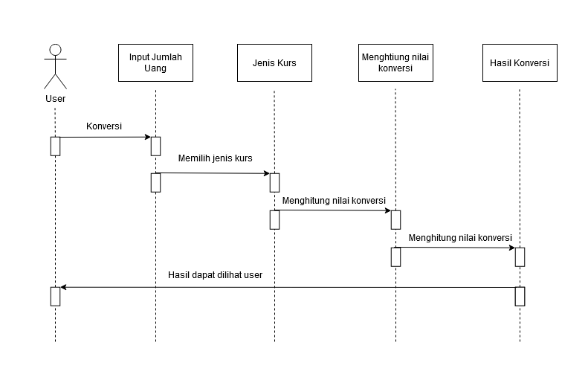

**Gambar 4.1 Sequence Diagram**

Pada gambar diatas menggambarkan skenario hubungan interaksi antar objek dalam dan disekitar sistem yang dilakukan oleh user.

## Flow Chart

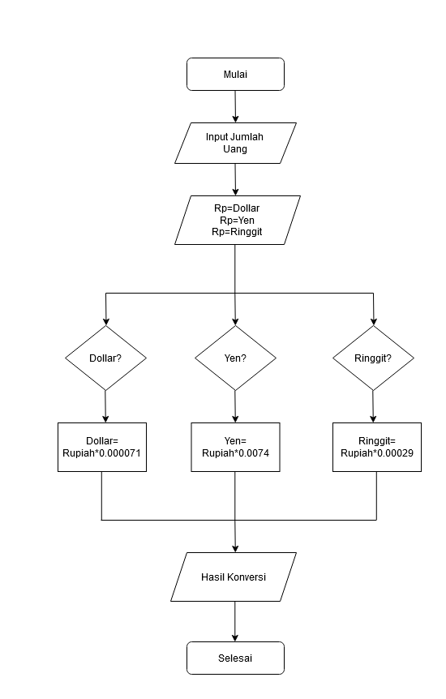

**Gambar 4.2 Flowchart**

Gambar diatas merupakan flowchart dari sistem yang dirancang berupa bagan yang menunjukkan alur kerja di dalam sistem secara keseluruhan dan menjelaskan urutan dari prosedur-prosedur yang ada di dalam sistem. Mulai dari input jumlah uang, kemudian dapat memilih 3 kurs yang ada dan hasil akhir menampilkan nilai dari konversi mata uang tersebut.

## 

## Design Aplikasi

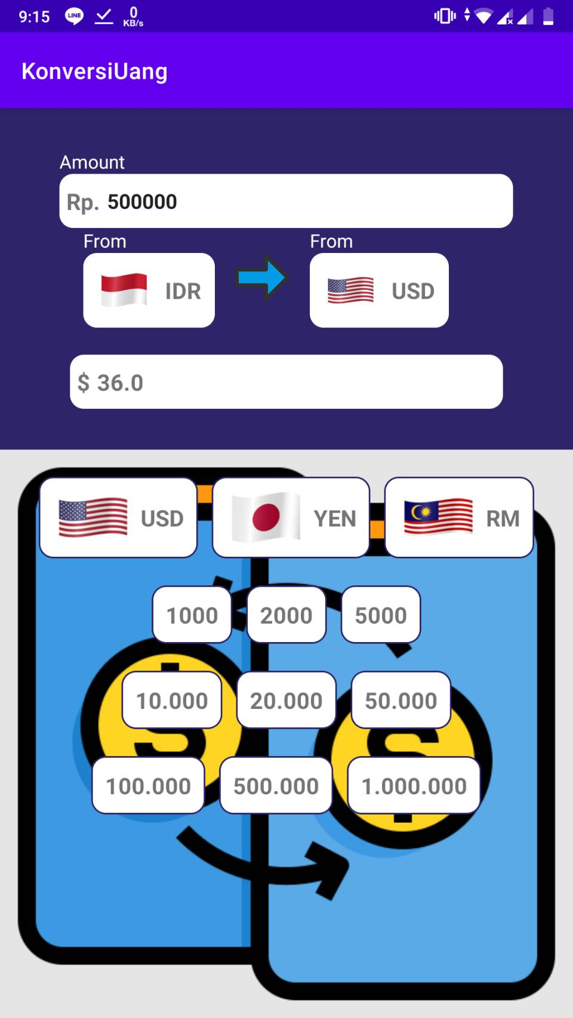

**Gambar 4.3 Design Aplikasi**

Gambar diatas adalah tampilan dari design aplikasi konversi mata uang, dimana fitur – fitur yang disediakan sudah jelas, tidak rumit dan semua orang dapat menggunakan

# Other Nonfunctional Requirements

## Performance Requirements

Untuk performa aplikasi yang lebih baik lagi diperlukan design UI yang lebih menarik dengan beberapa tampilan halaman yang berbeda. Disamping itu aplikasi dapat secara otomatis melakukan update terhadap perubahan nilai tukar uang yang sedang berlangsung.

## Security Requirements

Untuk Security karena aplikasi ini tidak bersifat menyimpan data biodata user jadi tidak diperlukan log in atau enkripsi password. Namun akan lebih baik jika untuk pengembangan berikutnya dapat lebih secure untuk bagian perubahan kurs perubahan nilai tukar uang karena sangat riskan jika salah.

## Business Rules

User yang menggunakan aplikasi ini dapat mendapatkan informasi layaknya seperti money changer dengan mengetahui secara langsung berapa jumlah uang mereka jika diubah atau ditukarkan dengan kurs mata uang dari negara lain. User dapat mendapatkan informasi tersebut dimanapun dan kapanpun hanya dengan membuka aplikasi ini dan user akan selalu dapat mengetahui jumlah uang mereka dengan kurs mata uang lainnya